

实 验 报 告

课程名称 网络工程/管理与维护课程设计

实验项目 交换机链路聚合

专 业 计算机科学与技术 班 级 4班
姓 名 张豪臣 学 号 23030403
指导教师 刘丽娜 实验成绩

2026年x月 日

一、实验目的
- 了解链路聚合技术的使用场合；
- 熟练掌握链路聚合技术的配置。
二、实验环境、设备
实验环境：
机房
实验设备：
- DCS-3926S交换机2台
- PC机2台
- Console线1-2根
- 直通网线4-8根
三、实验拓扑图
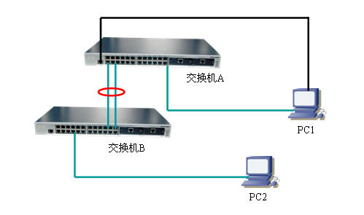
四、实验步骤、方法
第一步：正确连接网线，交换机全部恢复出厂设置，做初始配置，避免广播风暴出现
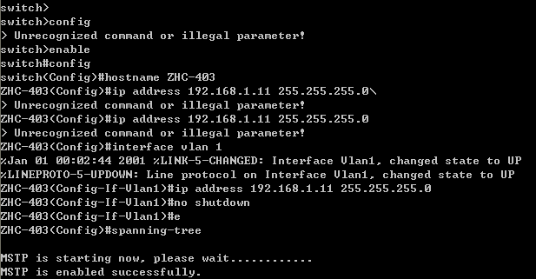
第二步：创建port group
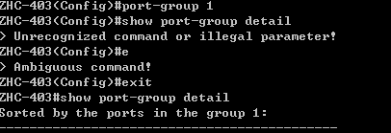
第三步：手工生成链路聚合组（第三、四步任选其一操作）
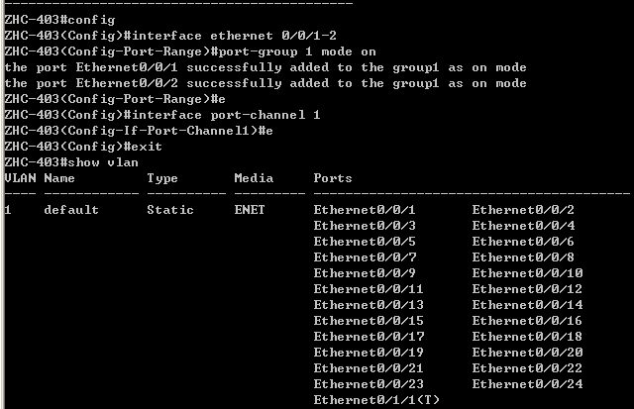
第四步： LACP动态生成链路聚合组（第三、四步任选其一操作）
第五步：使用ping命令验证
交换机A | 交换机B | 结果 | 原因
0/0/1  0/0/2 | 0/0/3  0/0/4 | 通 | 链路聚合组连接正确

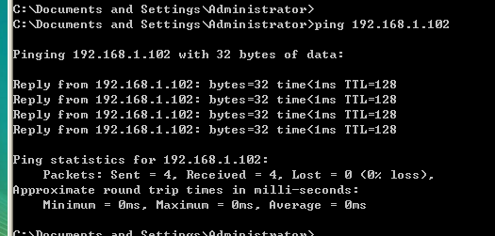
交换机A | 交换机B | 结果 | 原因
0/0/1  0/0/2 | 0/0/3 | 通 | 拔掉交换机B端口4的网线，仍然可以通（需要一点时间），此时用show vlan 看看结果，port-channel消失。只有一个端口连接的时候，没有必要再维持一个port-channel了。
交换机A | 交换机B | 结果 | 原因
0/0/1  0/0/2 | 0/0/5  0/0/6 | 通 | 等候一小段时间后，仍然是通的。用show vlan看结果。此时把两台交换机的spanning-tree功能disable掉，这时候使用第三步和第四步的结果会不同。采用第四步的，将会形成环路。
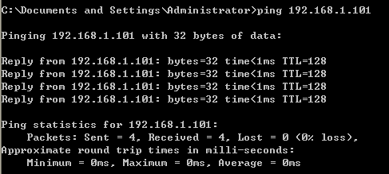
- 思考
链路聚合作用：增加带宽、链路冗余、负载分担、配合 MSTP 防环。
手工聚合 vs LACP 动态聚合：手工无协商，强制配置；LACP 自动协商端口，动态检测链路，冗余性更强。
开启 MSTP 原因：防止多链路互联产生广播风暴，避免网络环路瘫痪。
六、课后练习（写配置命令或者运行结果截图都可以）
- 使用4根网线做链路聚合，通过插拔线缆观察结果。
ZHC-403(Config)#port-group 1
ZHC-403(Config)#interface ethernet0/0/1-4
ZHC-403(Config-Port-Range)#port-group 1 mode on
ZHC-403(Config)#spanning-tree
- 把链路聚合组作为交换机之间的trunk链路，实现跨交换机的VLAN通讯。
ZHC-403(Config)#vlan 10
ZHC-403(Config)#vlan 20
ZHC-403(Config)#interface port-channel 1
ZHC-403(Config-If-Port-Channel1)#switchport mode trunk
ZHC-403(Config-If-Port-Channel1)#switchport trunk allowed vlan 10,20

七、实验分析、总结
本次实验熟练掌握手工 / LACP 链路聚合配置，验证了聚合链路的带宽叠加与冗余特性。
遇到的问题：配置 IP 命令报错、单端口 Port-Channel 消失。
解决方案：IP 配置需进入 VLAN1 接口；单端口连接时交换机自动取消聚合，为正常机制

指导教师签字：
年 月 日

